Hackås IF värdegrund & handlingsplan (antagna 2018)
Reviderad vid årsmöte 200315, se rubrik ”Allas rätt att vara med” avseende krav på registerutdrag.
Reviderad vid årsmöte 240321, se den röda texten samt det nya stycket ”åtgärdstrappa”
Glädje och gemenskap
Glädje och gemenskap är starka drivkrafter för att idrotta. Vi vill bedriva och utveckla all verksamhet så att vi ska kunna ha roligt, må bra och prestera mera såväl på som utanför idrottsarenan.
Demokrati och delaktighet
Föreningsdemokratin innebär att alla medlemmars röst har lika värde. Delaktighet innebär att alla som deltar får vara med och bestämma om och ta ansvar för sin verksamhet. Demokrati och delaktighet ska utövas jämställt och oavsett bakgrund.
Allas rätt att vara med
Allas rätt att vara med innebär att alla som vill ska kunna vara med utifrån sina förutsättningar. Alla som vill, oavsett nationalitet, etniskt ursprung, religion, ålder, kön eller sexuell läggning, könsöverskridande identitet, samt fysiska och psykiska förutsättningar, får vara med i Hackås IFs förenings- och idrottsverksamhet.
Kravet på begränsat registerutdrag från 1 januari 2020 för ledare (15 år eller äldre) som arbetar med eller har regelbunden kontakt med barn (barn är alla under 18 år), kan medföra begränsningar i rätten att vara med i verksamheten. Berörda som omfattas av kravet ska uppvisa utdrag ur registret. Föreningen ska dokumentera att utdraget är uppvisat men inte arkivera något utdrag. Ledare som har belastning eller vägrar uppvisa utdraget får omgående ta s k time-out i avvaktan på att föreningen fattar beslut. Ordföranden i föreningen är ansvarig kontrollen, och fattar tillsammans med, en vid föreningens konstituerande möte utsedd styrelseledamot, beslut i ärendet.
Rent spel
Rent spel och ärlighet är en förutsättning för tävlande på lika villkor. Det innebär att hålla sig inom ramarna för överenskommelser och en god etik och moral. Att verka mot fusk, doping och en osund ekonomi, mot mobbning, trakasserier och våld såväl på som utanför idrottsarenan.
Förhållningssätt och respekt
Samverkan och kommunikation internt och externt med samverkanspartners, media mm präglas av respekt, hänsyn, omtanke och ett gott prestigelöst tonläge och uppträdande.

Kommunikation och konsekvens
Värdegrunden ska kommuniceras med alla ledare och verksamhetsansvariga en gång under varje verksamhetsår. För detta ansvarar styrelsen. Vidare har ledare och verksamhetsansvariga ansvar för att kunskap om föreningens värdegrund etableras i verksamheten på lämpligt sätt. Styrelsen har ett ansvar att följa upp och dokumentera att detta genomförs. From årsmöte 2019 och 2024 ska Värdegrund och åtgärdstrappa vara ett ärende på årsmötet, där erfarenheter under det gångna året förvaltas och frågan om revision av dokumentet prövas och fattas beslut om. Brister i förhållningssätt ska uppmärksammas och åtgärdas, så att värdegrunden upprätthålls och tillämpas. Ytterst är styrelsen ansvarig för detta om bristen/problemet inte blivit omhändertaget på annat sätt. Se vidare avsnittet om åtgärdstrappa.
Åtgärdstrappa (nytt stycke)
Hackås IFs åtgärdstrappa. Så här agerar vi om någon i Hackås IF beter sig illa och inte följer vår värdegrund. Oavsett om det illa beteendet som inte är i enlighet med Hackås IFs stadgar och värdegrund visar sig bland ledarna, bland de aktivas föräldrar, övriga medlemmar eller i styrelsen skall nedanstående åtgärdsprogram följas. Beroende på beteendet/incidentens art kan styrelsen frångå detta dokument och utesluta medlemmen omgående.
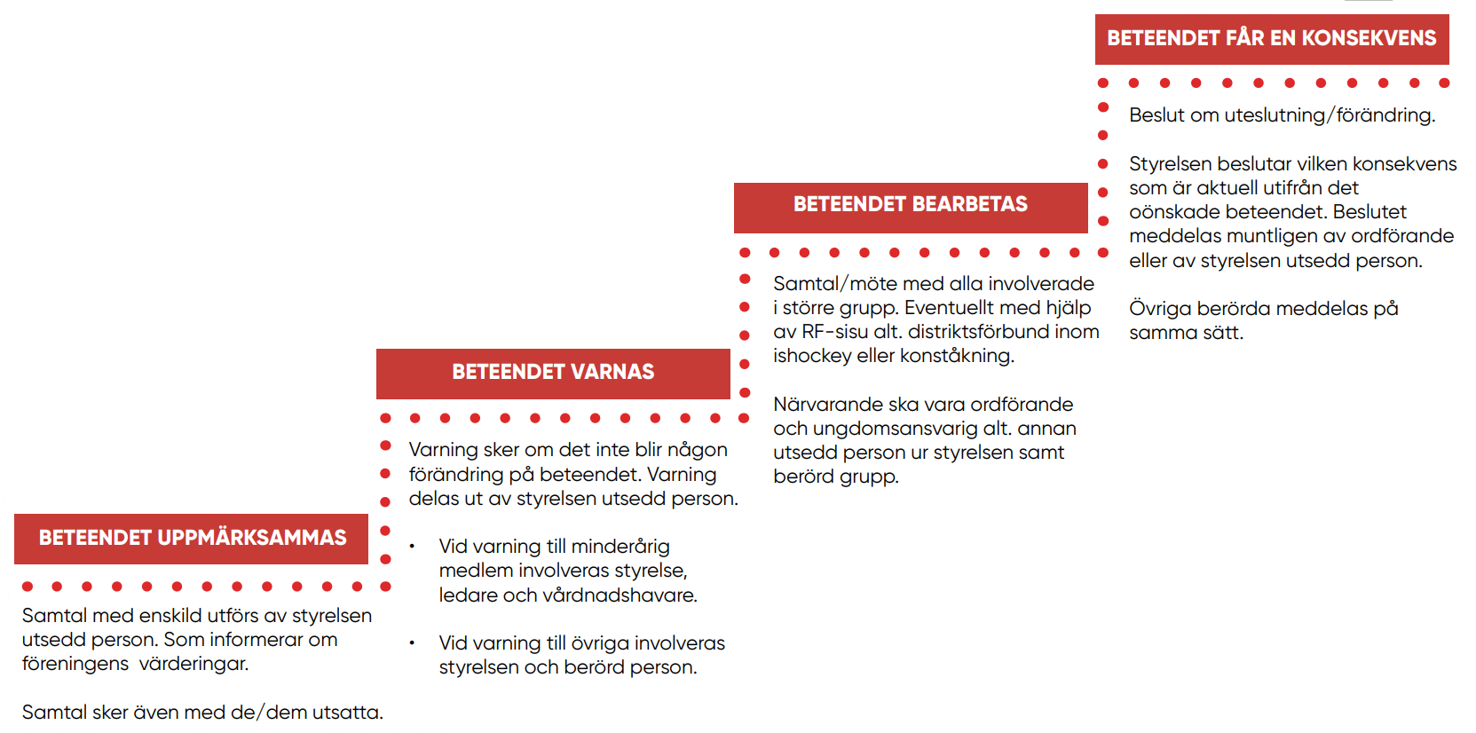

Om oro finns för att ett barn eller ungdom far illa
Representant för styrelsen ska alltid kontaktas och ansvar fördelas i förekommande fall om vem som kontaktar socialtjänst eller polis. Vidare fördelas ansvar om vem som informerar berörd/a, föräldrar och övriga berörda i lag eller grupp. Minnesanteckning upprättas av styrelserepresentant.

Kommunikation
Värdegrunden omfattar uppträdande och beteende vid kommunikation i sociala medier och vid alla kontaktar i alla former med föreningens omvärld.

Hackås 2024-03-03
Styrelsen

